PENERAPAN PERMAINAN BOLA KATA DALAM MENINGKATKAN KEMAMPUAN MEMBACA PERMULAAN MURID TUNARUNGU
KELAS DASAR II DI SLB-B YPPLB CENDRAWASIH
MAKASSAR

SKRIPSI

Diajukan Untuk Memenuhi Sebagian Persyaratan Guna
Memperoleh Gelar Sarjana Pendidikan (S.Pd.) Pada Program Pendidikan Luar Biasa
Strata Satu Fakultas Ilmu Pendidikan
Universitas Negeri Makassar

Oleh:
RESKI SULTAN
NIM. 1245040022

PENDIDIKAN LUAR BIASA
FAKULTAS ILMU PENDIDIKAN
UNIVERSITAS NEGERI MAKASSAR
2017

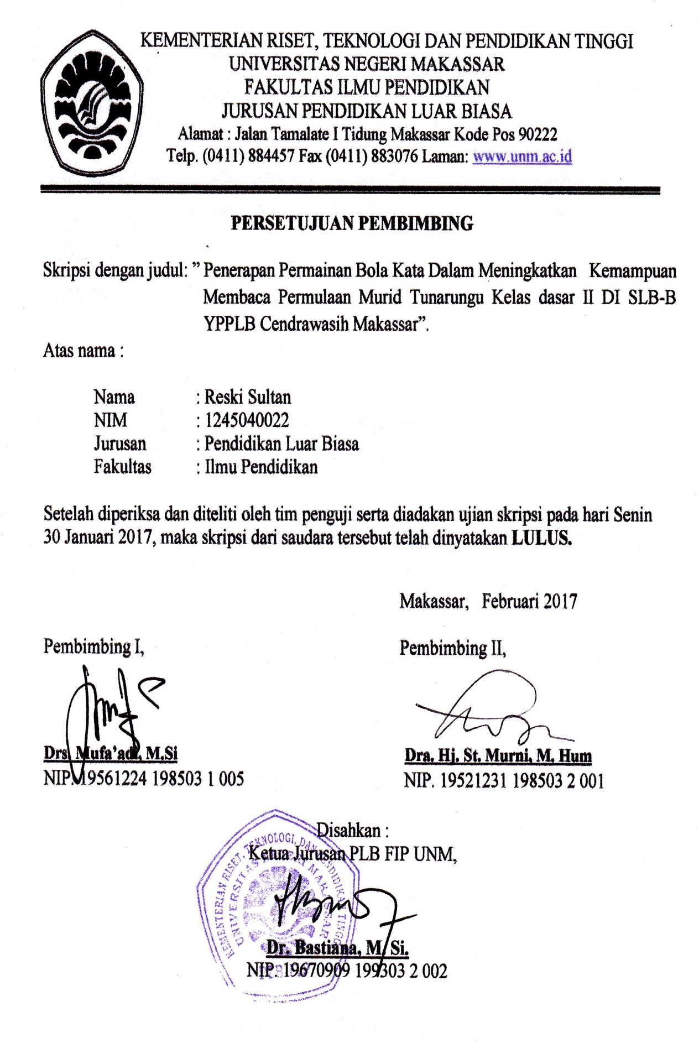

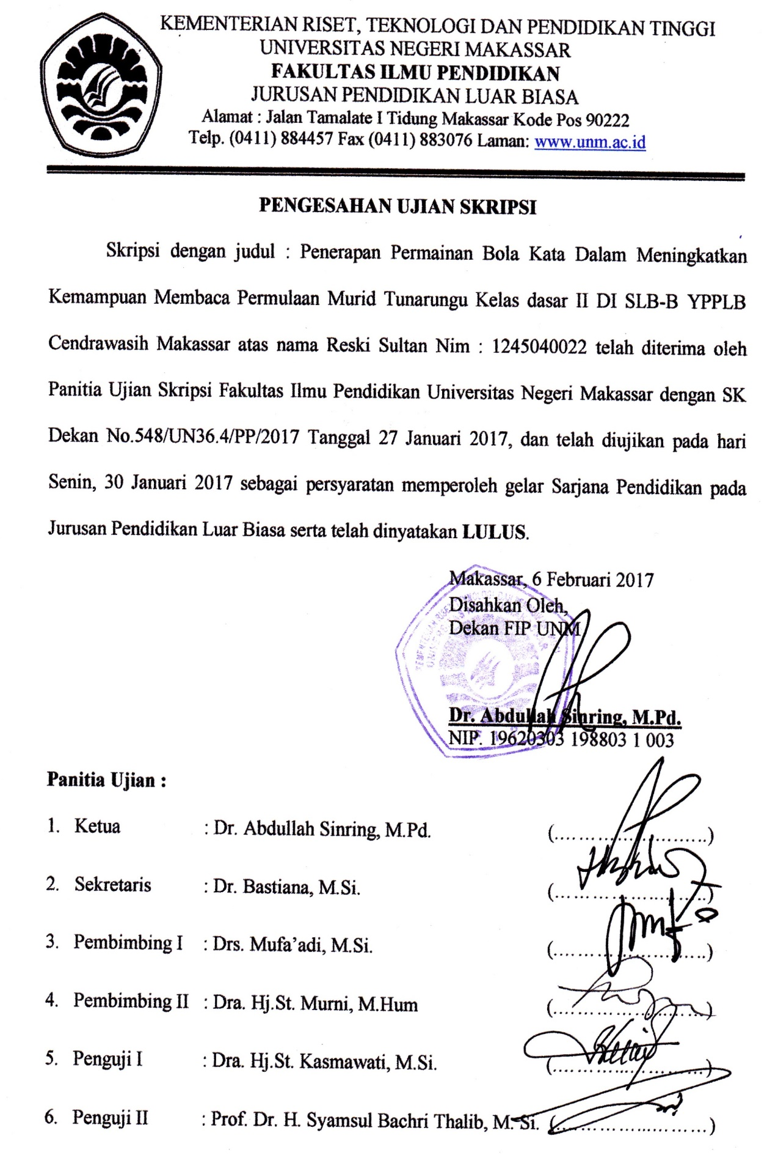

KEMENTERIAN RISET, TEKNOLOGI DAN PENDIDIKAN TINGGI
UNIVERSITAS NEGERI MAKASSAR
FAKULTAS ILMU PENDIDIKAN
JURUSAN PENDIDIKAN LUAR BIASA
Alamat: Kampus UNM Tidung Jl. Tamalate I Makassar
Telepon:0411 883076 – 0411.884457
Laman: www.unm.ac.id

PERNYATAAN KEASLIAN SKRIPSI

Yang bertanda tangan di bawah ini, menerangkan bahwa:
Nama : Reski Sultan
NIM : 124 5040 022
Fakultas : Ilmu Pendidikan
Jurusan : Pendidikan Luar Biasa
Judul Skripsi : Penerapan Permainan Bola Kata Dalam Meningkatkan Kemampuan Membaca Permulaan Murid Tunarungu Kelas dasar II DI SLB-B YPPLB Cendrawasih Makassar

Menyatakan dengan sebenarnya bahwa skripsi yang saya tulis ini benar merupakan hasil karya saya sendiri dan bukan merupakan pengambilalihan tulisan atau pikiran yang saya akui sebagai hasil tulisan atau pikiran sendiri.
Apabila di kemudian hari terbukti bahwa skripsi ini hasil jiplakan, maka saya bersedia menerima sanksi atas perbuatan tersebut sesuai ketentuan yang berlaku.

Makassar, 24 Januari 2017

Yang membuat pernyataan,

Reski Sultan/1245040022

MOTO DAN PERUNTUKAN

“ Penyesalan, bukan atas apa yang aku lakukan tetapi atas apa yang aku tidak lakukan jadi Jangan melihat masa lalu dengan penyesalan namun pandanglah masa depan dengan penuh harapan ”
(Reski Sultan)

Kuperuntukkan karya ini kepada :
Ayahandaku Hasang Daeng bantang S.Pd dan Ibunda Sitti Salma Daeng Nginga yang tak letih dalam menghaturkan do’a untuk keberhasilanku,
Istriku Noormalasari daeng kanang dan Noor Nayla Reski buah hatiku tercinta yang selalu memberi semangat dan motivasi di kalah diriku berjuang menyelesaikan karya ini.

Kakakku Andika Ardi Putra berserta Adikku Reskika Alwi Aditia yang telah bersedia menjadi tongkat dalam ku bertumpuh.

Puji sukur kepada Allah swt yang memberikan keagungan dan kebesaran dalam setiap detik waktu yang kugunakan dalam dalam hidup ini sehingga saya dapat menyelesaikan karya ini,

Terima kasih,

ABSTRAK

Reski Sultan, 2017. Penerapan Permainan Bola Kata Dalam Meningkatkan Kemampuan Membaca Permulaan Murid Tunarungu Kelas dasar II DI SLB-B YPPLB Cendrawasih Makassar. Skripsi. Dibimbing oleh Drs. Mufa’adi, M.Si. Dan Dra. Hj. St. Murni, M. Hum. Jurusan Pendidikan Luar Biasa, Fakultas Ilmu Pendidikan, Universitas Negeri Makassar.

Masalah dalam penelitian ini adalah rendahnya kemampuan Membaca Permulaan murid tunarungu Kelas Dasar II DI SLB-B YPPLB Cendrawasih Makassar. Adapun rumusan masalah dalam penelitian ini adalah bagaimanakah penerapan permainan bola kata dapat meningkatkan kemampuan Membaca Permulaan pada murid tunarungu kelas dasar II di SLB-B YPPLB Cendrawasih Makassar. Tujuan penelitian ini adalah untuk mengetahui peningkatan kemampuan membaca permulaan melalui penerapan perermainan bola kata pada Murid tunarungu kelas dasar II di SLB-B YPPLB Cendrawasih Makassar. Penelitian ini menggunakan pendekatan kuantitatif yaitu untuk mengetahui kemampuan membaca permulaan pada murid tunarungu Kelas Dasar II di SLB-B YPPLB Cendrawasih Makassar dan jenis penelitian deskriptif yaitu untuk mengetahui peningkatan kemampuan membaca permulaan melalui permainan bola kata pada murid tunarungu kelas dasar II di SLB-B YPPLB Cendrawasih Makassar.Subjek penelitian ini adalah kelas Dasar II di SLB-B YPPLB Cendrawasih Makassar yang berjumlah 3 (tiga). Hasil penelitian menunjukkan bahwa kemampuan membaca permulaan melalui penerapan permainan bola kata pada murid tunarungu di kelas dasar II di SLB-B YPPLB Cendrawasih Makassar mengalami peningkatan. Berdasarkan hasil penelitian, menunjukkan bahwa: a. Kemampuan membaca permulaan pada murid tunarungu kelas dasar II di SLB-B YPPLB Cendrawasih Makassar sebelum penerapan permainan bola kata dikategorikan sangat tidak mampu. b). Kemampuan membaca permulaan murid tunarungu Kelas Dasar II di SLB-B YPPLB Cendrawasih Makassar setelah penerapan permainan bola kata dikategorikan mampu. c). Ada peningkatan kemampuan membaca permulaan pada murid tunarungu kelas dasar II di SLB-B YPPLB Cendrawasih Makassar. Melalui penerapan permainan bola kata dapat meninkatkan kemampuan membaca permulaan murid tunarungu Kelas Dasar II DI SLB-B YPPLB Cendrawasih Makassar

PRAKATA

Segala puji dan syukur penulis ucapkan ke hadirat Allah SWT pencipta alam semesta atas limpahan rahmat, karunia dan kekuatan yang dianugrahkan kepada penulis. Setiap nikmat waktu, pikiran dan tenaga yang tiada terukur yang diberikan sehingga skripsi ini dapat diselesaikan sebagaimana mestinya. Shalawat dan Salam semoga senantiasa tercurah kepada junjungan dan tauladan kita, Nabi Muhammad Rasulullah SAW.
Sebagai seorang hamba yang berkemampuan terbatas, tidak sedikit kendala yang dialami oleh penulis dalam penyusunan skripsi ini. Berkat pertolongan dari-Nya dan bantuan berbagai pihak secara langsung maupun tidak langsung sehingga kendala tersebut dapat diatasi. Olehnya dalam kesempatan ini, penulis mengucapkan terima kasih yang sebesar-besarnya kepada Ayahanda Hasang Daeng bantang S.Pd dan Ibunda Sitti Salma Daeng Nginga. atas segala do’a, cinta, kasih sayang, didikan, kepercayaan dan pengorbanan ayahanda dan ibunda untuk Ananda. Penghormatan dan penghargaan setinggi-tingginya saya hanturkan kepada Drs. Mufa’adi, M.Si. selaku Pembimbing I dan Dra. Hj. St. Murni, M. Hum. selaku pembimbing II, Semoga Allah SWT melimpahkan Rahmat dan Hidayah-Nya sepanjang hidupnya.
Ucapan terima kasih juga penulis berikan kepada:
- Prof. Dr. Husain Syam, M.Tp, Rektor Universitas Negeri Makassar yang telah memberikan kesempatan kepada penulis untuk menuntut ilmu di Universitas Negeri Makassar.
- Dr. Abdullah Sinring, M. Pd. Dekan FIP UNM yang telah memberikan kesempatan kepada penulis untuk menempuh pendidikan di Fakultas Ilmu Pendidikan yang dipimpinnya.
- Dr . Abdul Saman , M. Si, Kons ( PD I ), Drs. Muslimin. M. Ed (PD II), Dr. Pattaufi. S. Pd. M. S (PD III) dan Dr. Parwoto, M. Pd (PD IV) yang telah memberikan layanan akademik, administrasi, dan kemahasiswaan selama penulis menempuh pendidikan di Fakultas Ilmu Pendidikan.
- Dr. Bastiana, M. Si, Dra. Tatiana Meidina, M. Si dan Drs. Mufa’adi M. Si, selaku Ketua Jurusan, Sekretaris Jurusan dan Kepala Laboratorium Pendidikan Luar Biasa Fakultas Ilmu Pendidikan Universitas Negeri Makassar..
- Dosen Jurusan Pendidikan Luar Biasa, Fakultas Ilmu Pendidikan pada umumnya, yang dengan sabar membimbing penulis selama menyelesaikan studi jurusan Pendidikan Luar Biasa Fakultas Ilmu Pendidikan Universitas Negeri Makassar.
- Kanda Awayundu Said, S.Pd. selaku Tenaga Administrasi Jurusan Pendidikan Luar Biasa Fakultas Ilmu Pendidikan Universitas Negeri Makassar yang telah memberikan motivasi dan pelayanan administrasi selama menjadi mahasiswa sampai penyelesaian studi.
- Andi Sulolipu, S. Pd, M.M selaku Kepala Sekolah SLB-B YPPLB Cendrawasi Makassar yang telah memberikan izin dan menerima penulis untuk melakukan penelitian di sekolah tersebut.
- Ucapan terimah kasih juga kuhanturkan kepada istriku Noormalasari daeng kanang dan Noor Nayla Reski selaku istri dan buah hatiku yang tercinta yang selalu memberikan semangat dan motivasi sehigga penulis menyelesaikan karya ini.
- Seluruh Keluarga besar di Takalar terkhusus Kakak dan Adikku Andika Ardi Putra serta dan Reskika Alwi Aditia serta Om dan Tante yang selalu memberi motivasi dan dukungan selama penulis berada dibangku perkuliahan hingga penulis menyelesaikan karya ini.
- Sejawat di angkatan 2012 yang memberikan setumpuk bantuan dan segudang senyuman untuk penulis di tengah-tengah penatnya pikiran saat menyelesaikan karya ini. Terima kasih telah menemani penulis dengan menjadi sahabat terbaik.
- Keluarga Besar Pendidikan Luar Biasa, HMJ PLB FIP UNM, terima kasih atas segala bentuk dukungan dan partisipasi.
Akhirnya kepada semua pihak yang telah membantu dan tidak sempat disebut namanya, penulis mengucapkan banyak terima kasih. Semoga segala bantuan, dukungan, dan kerjasamanya dapat menjadi amal ibadah di sisi-Nya. Amin
Wassalamu Alaikum Warahmatullahi Wabarakatuh.

Makassar, 24 Januari 2017

Penulis

DAFTAR ISI
Halaman
HALAMAN JUDUL i
PERSETUJUAN PEMBIMBING ii
PERNYATAAN KEASLIAN SKRIPSI iii
MOTTO DAN PERUNTUKAN iv
ABSTRAK v
PRAKATA vi
DAFTAR ISI ix
DAFTAR GAMBAR xi
DAFTAR TABEL xii
DAFTAR LAMPIRAN xiii
BAB I PENDAHULUAN 1
- Latar Belakang Masalah 1
- Rumusan Masalah 5
- Tujuan Penelitian 6
- Manfaat Penelitian 6
BAB II KAJIAN PUSTAKA, KERANGKA PIKIR DAN
PERTANYAAN PENELITIAN 8
- Kajian Pustaka 8
- Murid Tunarungu 8
- Pengertian Tunarungu 8
- Klasifikasi anak tunarungu 9
- layanan Pendidikan bagi murid Tunarungu 11
- Kemampuan Membaca permulaan 13
- Tahap Perkembangan Kemampuan Membaca 13
- Faktor- faktor yang mempengaruhi kemampuan membaca 15
- Proses Membaca 17
- Tujuan Membaca 18
- Pengajaran Membaca Permulaan Pada Murid Tunarungu 19
- Bermain 21
  - Pengertian bermain 21
  - Pengaruh Bermain Bagi Perkembangan Anak 25
  - Tujuan bermain 28
- Defenisi bola kata 29
- Penerapan permainan bola kata dalam pengajaran 30
- Kerangka Pikir 31
- Pertanyaan Penelitian 34
BAB III METODE PENELITIAN 35
- Pendekatan dan Jenis Penelitian 35
- Variabel dan Defenisi Operasional 35
- Subjek penelitian 36
- Teknik Pengumpulan Data 37
- Teknik Analisis Data 37
BAB IV HASIL PENELITIAN DAN PEMBAHASAN 40
- Hasil Penelitian 40
- Pembahasan Hasil Penelitian 52
BAB V KESIMPULAN DAN SARAN 56
- Kesimpulan 56
- Saran 56
DAFTAR PUSTAKA 58
LAMPIRAN-LAMPIRAN 60
RIWAYAT PENULIS 94

DAFTAR GAMBAR

No. Gambar Judul Halaman

2.1 Alur kerangka Pikir 33
Skor Kemampuan membaca permulaan pada murid
tunarungu kelas dasar II di SLB-B YPPLB Cendrawasih
Makassar Sebelum Penerapan Metode Bermain
4.1 Skor Kemampuan membaca permulaan pada murid tunarungu kelas dasar II di SLB-B YPPLB Cen
Makassar Sebelum Penerapan Metode Bermain 45
Skor Kemampuan membaca permulaan Murid Tunarungu Kelas Dasar II di SLB-B YPPLB Cendrawasih Makassar setelah penerapan Permainan bola kata sebelum Penerapan Permainan Bola Kata
4.2 Skor Kemampuan membaca permulaan Murid Tunarungu
Kelas Dasar II di SLB-B YPPLB Cendrawasih
Makassar setelah penerapan Metode Bermain
49

Skor peningkatan Kemampuan membaca permulaan pada murid tunarungu kelas dasar II di SLB-B YPPLB Cendrawasih Makassar sebelum dan setelah Penerapan Permainan Bola Kata
4.3
pada murid tunarungu kelas dasar II di SLB-B YPPLB
Cendrawasih Makassar sebelum dan setelah penerapan
Metode Bermain. 51

DAFTAR TABEL

No. Tabel Judul Halaman
Keadaan Populasi Murid Tunarungu Kelas Dasar II
Di SLB-B YPPLB Cendrawasih Makassar

Kategori dan Penafsiran Skor Kemampuan Membaca
Permulaan pada Murid Tunarungu Kelas Dasar II di
SLB-B YPPLB Cendrawasih Makassar

Data Hasil Tes Awal kemampuan membaca permulaan pada murid tunarungu kelas dasar II di SLB-B YPPLB Cendrawasih Makassar

Data hasil Tes Akhir Kemampuan membaca permulaan pada murid tunarungu kelas dasar II di SLB-B YPPLB Cendrawasih Makassar

Perbandingan tes awal dan tes akhir Kemampuan membaca permulaan Murid Tunarungu Kelas Dasar II di SLB-B YPPLB Cendrawasih Makassar
  - Keadaan Populasi Murid Tunarungu Kelas Dasar II
Di SLB-B YPPLB Cendrawasih Makassar 36

3.2 Kategori dan Penafsiran Skor Kemampuan Membaca
Permulaanpada Murid Tunarungu Kelas Dasar II di
SLB-B YPPLB Cendrawasih Makassar 38

4.1 Data Hasil Tes Awal kemampuan membaca permulaan
pada murid tunarungu kelas dasar II di SLB-B YPPLB
Cendrawasih Makassar 44

4.2 Data hasil Tes Akhir Kemampuan membaca permulaan
pada murid tunarungu kelas dasar II di SLB-B YPPLB
Cendrawasih Makassar 49

4.3 Perbandingan tes awal dan tes akhir Kemampuan membaca
permulaan Murid Tunarungu Kelas Dasar II di SLB-B
YPPLB Cendrawasih Makassar 50

DAFTAR LAMPIRAN

No. Tabel Judul Halaman

    - Kisi-Kisi Instrumen Penelitian 60

    - Kurikulum Mata Pelajaran Untuk Bahan Pembelajaran
Kelas Dasar II Semester I 61

    - Rencana pelaksanaan pembelajaran I 62

    - Rencana pelaksanaan pembelajaran II 69

    - Hasil Tes Kemampuan Membaca Murid
Tunarungu Kelas Dasar II DI SLB-B YPPLB
Cendrawasih Makassar (Tes Awal Dan Tes Akhir) 76

    - Dokumentasi Pelaksanaan Penelitian 77

    - Format Intrumen Tes 81
    - Data konversi skor ke nilai hasil penerapan permainan
bola kata dalam meningkatkan kemampuan
membaca permulaan murid tunarungu kelas dasar II
di SLB-B YPPLB Cendrawasih Makassar 82

    - Kriteria Pemberian Skor Dan Konversi Nilai Hasil
Penerapan Permainan Bola Kata Dalam
Meningkatkan Kemampuan Membaca Permulaan
Murid Tunarungu Kelas Dasar II Di SLB-B
YPPLB Cendrawasih Makassar 83

    - Hasil Tes Sebelum Penerapan Permainan Bola Kata 84

    - Hasil Tes Setelah Penerapan Permainan Bola Kata 87

    - Pengajuan Judul 90

    - Permohonan Izin Melakukan Penelitian 91

    - Izin Penelitian 92

    - Surat Penarikan Penelitian 93

